Týdenní domácí úkol do 26. 2. 2024 Jméno:__________________________

Podtrhni slova POMNOŽNÁ
Dříví, letectvo, Beskydy, Karpaty, včelstvo, plyn, krmivo, sáňky, tepláky, cukr, stromoví, obecenstvo, housle, ropa, narozeniny, Hradčany, nůžky, led, kalhoty, sloupoví, Budějovice, kamení, benzín, hmyz

Která další slova pomnožná tě napadají? (min 3): ____________________________________

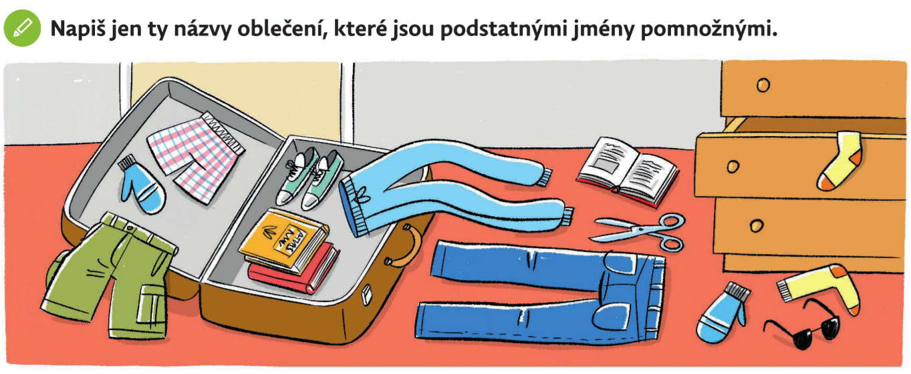

__________________________________________________________________________________________________________________________________________________________________________________________________________________________________________

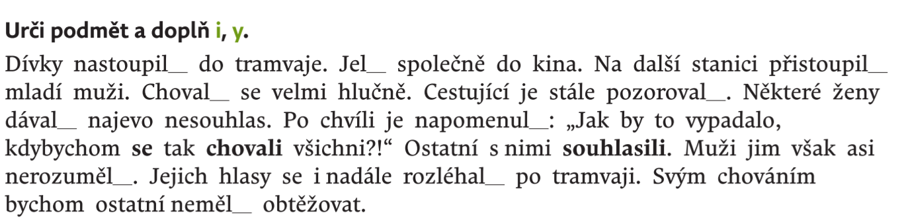

PLÁNEK BYTU
Vypočítej obsahy podlah jednotlivých místností a velikost celého bytu.
Obývací pokoj:

Dětský pokoj:

Pracovna:

Kuchyň:

WC:

Koupelna:

Ložnice:

Chodba:
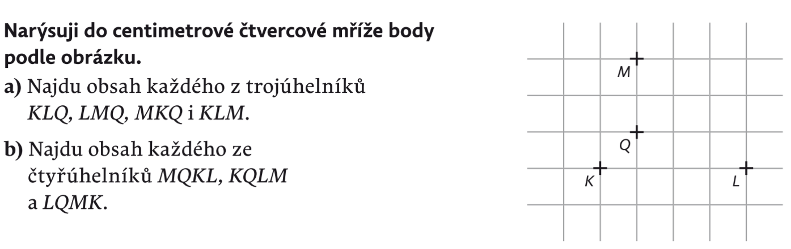

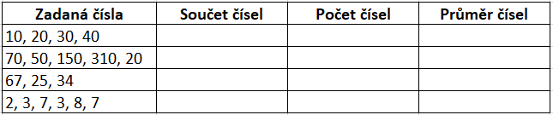
Doplň tabulku

